OŚRODEK ROZWOJU OSOBISTEGO I DUCHOWEGO „TU I TERAZ”
W NOWYM KAWKOWIE www.tuiteraz.eu

zaprasza 29 maja -2 czerwca 2019 na warsztat dla kobiet

PEŁNIA KOBIECOŚCI
TRANSFORMACJA I UZDRAWIANIE
MODUŁ I
ŚWIĄTYNIA KOBIECOŚCI I WIELKA MATKA
Prowadzi: KOMALA SUNDER AMORIM
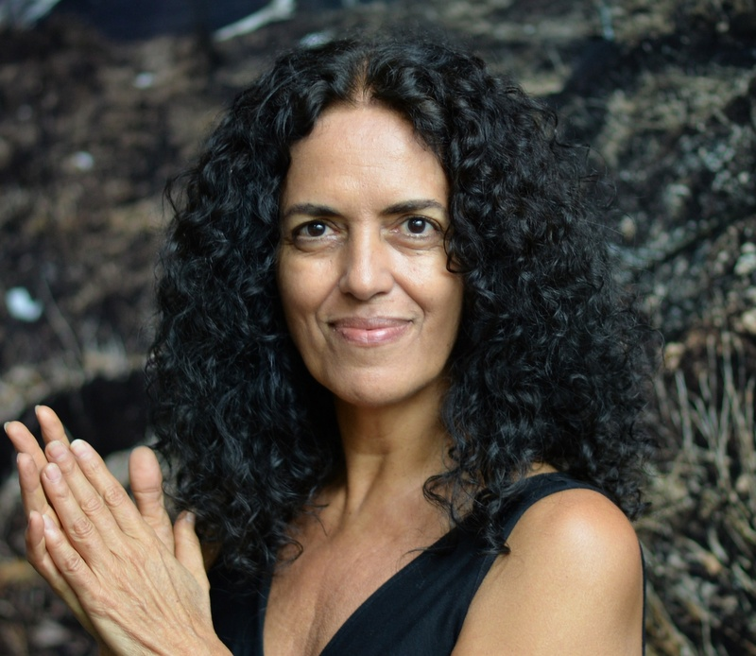

Czy chcesz doświadczać więcej miłości i samoakceptacji?
Czy chcesz tworzyć głębsze, pełne miłości i twórcze relacje z ludźmi w twoim życiu?
Z partnerem, małżonkiem, przyjaciółmi ?
Czy chcesz wyrażać swoją zmysłowość i witalność, poprzez otwieranie się na wewnętrzne i zewnętrzne piękno?
Czy chcesz poznać, czuć i szanować swoje ciało i energię seksualną?
Czy chcesz uzewnętrznić pełnię swojej kobiecej twórczej energii w otaczającym Cię świecie?

„Pełnia Kobiecości” to cykl warsztatów dla współczesnych kobiet, które pragną dać sobie czas i przestrzeń, aby połączyć się z istotą swego serca, odkryć swoją naturalną zmysłowość i kobiecość oraz przywrócić te jakości do codziennego życia.

Na warsztatach kobiety spotykają się, aby stworzyć kochającą, bezpieczną i świętą przestrzeń dla uzdrowienia, aby wspierać się nawzajem, aby wejść w głębszą intymność ze sobą, z życiem i kreacją. To zaproszenie do powrotu do domu - do naszego ciała, do naszych uczuć i do naszej duszy.

Podczas zajęć skontaktujesz się ze swoimi potrzebami i tęsknotami oraz nauczysz się jak o nie dbać. Stworzysz przestrzeń dla twojej naturalnej kobiecej mądrości i zdolności do radzenia sobie z trudnymi sytuacjami w codziennym życiu - intymnych i seksualnych związkach, małżeństwie, rodzinie, przyjaźni, pracy, kreatywności, duchowym połączeniu itp.
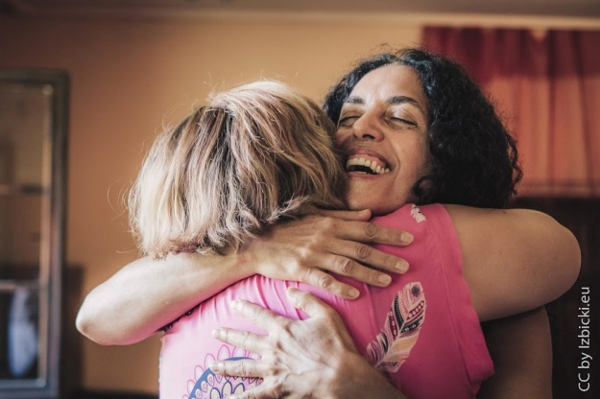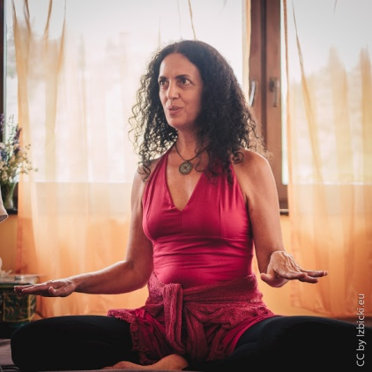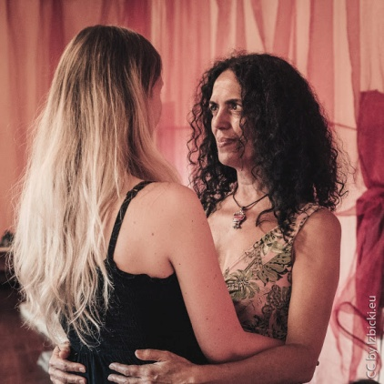

Podczas warsztatu będziemy słuchać mądrości naszego ciała i wyrażać naszą prawdę. Praktykować pełne ucieleśnienie! Integrować wszystkie aspekty kobiecości – świadomość, kreatywność, emocje, cielesność, seksualność, aż po naszą duchowość. Uzdrawiać zranienia, a także pamięć Rodu i Przodkiń. Będziemy pracować z Archetypami Bogiń i ich symbolami, odkrywając esencję Kobiecej Mocy.

Wykorzystamy m.in. metody takie jak: praca z ciałem, doświadczenie somatyczne (SE®), dekodowanie dzieciństwa, wędrówki z Przewodnikiem, medytacje dynamiczne i w ciszy; praca z oddechem, taniec, ekspresja dźwięku i głosu, świadomy dotyk, rytuały uzdrawiania, praca ze świadomą seksualnością.

Cykl „Pełnia Kobiecości” odbywa się w czterech modułach, w których skupiamy się na różnych tematach. Każdy moduł jest kompletny sam w sobie i można w nich uczestniczyć oddzielnie, w dowolnej kolejności. Po zakończeniu całego cyklu otrzymasz certyfikat. Na końcu każdego modułu otrzymasz instrukcję z konkretnymi praktykami, aby móc kontynuować ten proces w swoim codziennym życiu.

MODUŁ 1 – Świątynia Kobiecości i Wielka Matka (29.V-2.VI.2019)
MODUŁ 2 – Taniec kobiecości i męskości (25-29.IX.2019)
MODUŁ 3 – Cień kobiecości i transformacyjna moc Ciemnej Bogini (wiosna 2020)
MODUŁ 4 – Ekstatyczna twórcza kobiecość (jesień 2020)

Zajęcia poprowadzi Komala – ucieleśniona i uduchowiona nauczycielka z Brazylii, która 20 lat spędziła w Indiach, ucząc jako terapeutka w ośrodku Osho w Punie. Teraz mieszka w Austrii i podróżuje po całym świecie prowadząc warsztaty. W swojej pracy łączy medytację, Zen, pracę z ciałem, tantrę, taoizm, sztuki uzdrawiania i pracę terapeutyczną (Somatic Experiencing, Die Before you Die, Intensywna Świadomość, Pierwotna Terapia i Odwarunkowanie Seksualne, Praca z Esencją i Równoważenie Czakr, Tai-Chi i Chi-Kung, Świadome Życie i Umieranie Stephen’a Levine; Dialog Głosowy Hali i Sidry Stone; Przejrzysta Komunikacja Thomasa Hübl’a).

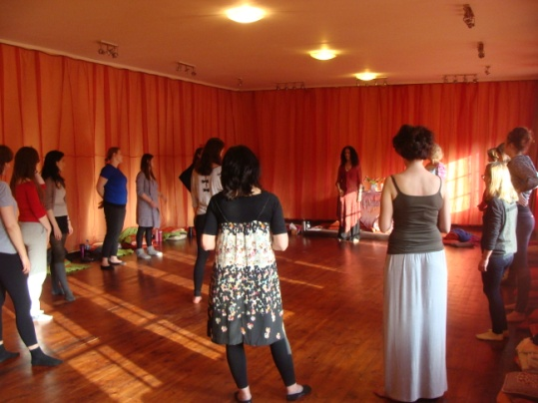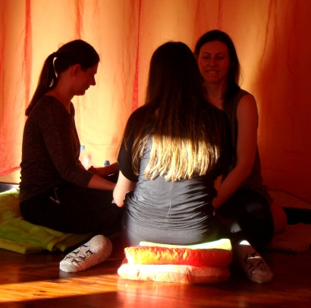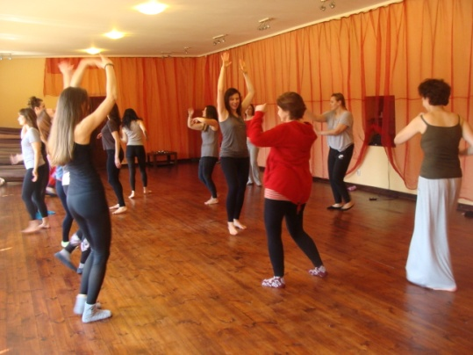

W cyklu "Pełnia kobiecości" będziemy:

- Poznawać naszą zmysłową i seksualną energię jako wyraz naszej kreatywnej i instynktownej natury.

- Uzdrawiać warstwy wstydu, poczucia winy i rozdzielenia, które nosimy w naszych ciałach i systemie emocjonalnym.

- Przywoływać miłość i mądrość archetypu "Wielkiej Matki", aby przeprowadziła nas przez bogatą, potężną i wymagającą krainę naszej energii seksualnej.

- Wzywać żywą, pełną miłości i mądrości obecność Bogiń, aby poprowadziły nas na różne poziomy duchowego związku z naszą kobiecą naturą.

- Z miłością, świadomością, łagodnością i ciekawością będziemy poznawać mroczne aspekty naszej energii seksualnej oraz bycia kobietą w naszym złożonym współczesnym świecie.

- Wprowadzać świadomość i światło w kontakty z naszymi rodzicami i przodkami oraz odkrywać sposób, w jaki wpłynęli i zaprogramowali nasze nieświadome wzorce i przekonania o byciu kobietą.

- Doświadczać dynamicznego tańca między naszymi kobiecymi i męskimi energiami.

- Otwierać przestrzeń uzdrawiania naszego połączenia z mężczyznami i światem męskim oraz przestrzeń stwarzania pełnych miłości i satysfakcji relacji intymnych.

Wydobędziemy moc, miłość i uzdrawiające cechy z serca i łona każdej kobiety. Wniesiemy do naszego ciała świeżość i otworzymy się na bogactwo naszej energii emocjonalnej.

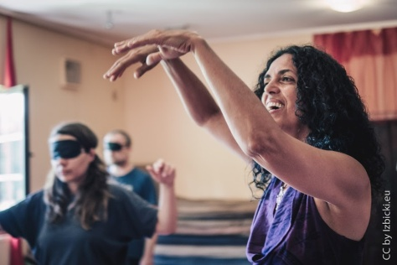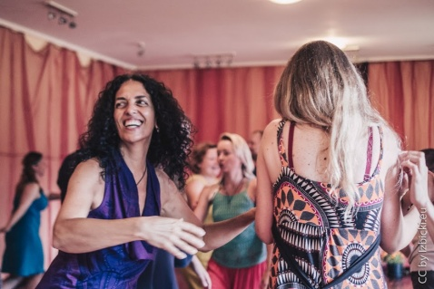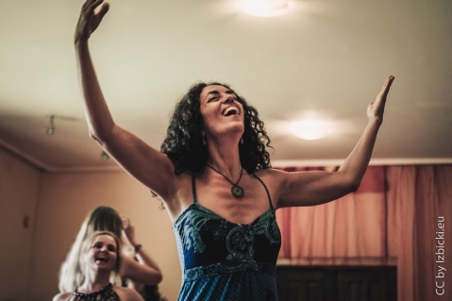

KOMALA SUNDER O SWOJEJ PRACY Z KOBIETAMI:

Moją pasją jest prowadzenie kobiet do stwarzania wspólnego, żeńskiego pola energetycznego, w którym wspierają się tak, aby każda kobieta mogła się zrelaksować i wejść w głębszy związek ze sobą, oraz innymi kobietami i mężczyznami w swoim życiu.

W naszej świętej przestrzeni możesz podzielić się wszystkimi swoimi pytaniami, wątpliwościami, doświadczeniami i zrozumieniem. Wspólnie tworzymy kochający i mądry krąg, który działa jak siła uzdrawiająca, dająca wsparcie terapeutyczne i będąca kanałem do nowego zrozumienia i integracji swojej wewnętrznej pracy w życiu codziennym.

Praca, którą dzielę się z innymi kobietami, jest wynikiem trzydziestu lat głębokiego samopoznania, badań naukowych i doświadczeń czołowych środowisk żeńskich na całym świecie. Jest osadzona w najnowszych odkryciach neuronauki, teorii przywiązania, leczenia traumy oraz psychologicznym i fizjologicznym zrozumieniu energii seksualnej. Jest także zakorzeniona i wspierana przez ponadczasowy wymiar medytacji i duchowości.

Podczas zajęć korzystamy też z mapy systemu czakr, opartej na tantrycznych naukach świętej seksualności, aby poprowadzić nas do przemiany naszej instynktownej i naturalnej energii w nieustannie obecne życie, będące źródłem miłości i świadomości.

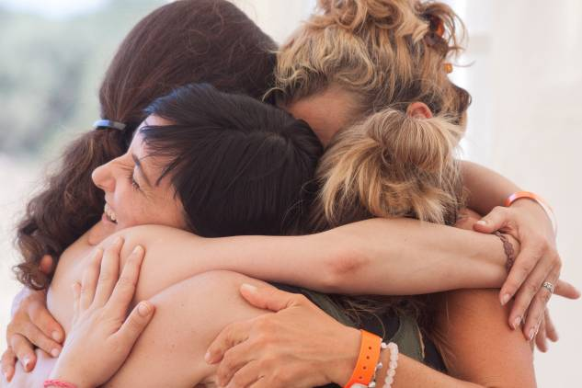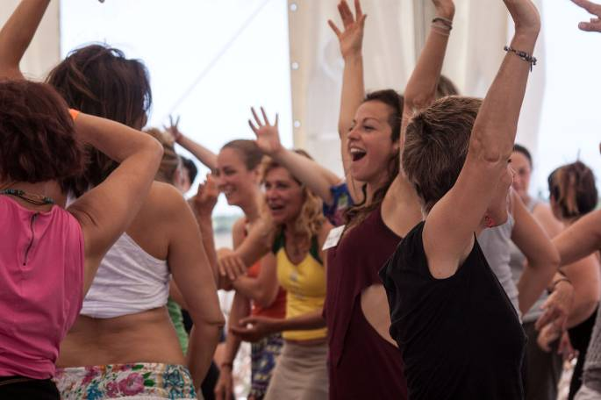

MODUŁ 1 – ŚWIATYNIA KOBIECOŚCI I WIELKA MATKA

Podczas tego modułu tworzymy naszą kobiecą świątynię, święty krąg, w którym łączymy się z innymi kobietami, aby dawać i otrzymywać wsparcie oraz aby wejść w intymne połączenie z naszymi kobiecymi jakościami.

Wspieramy się wzajemnie, aby otworzyć nasze ciała i serca oraz stworzyć bezpieczną i odżywczą przestrzeń, w której możemy kontaktować się z naszymi lękami, wstydem i wszystkimi uwarunkowaniami, które stoją na drodze do naszego pełnego życia, zmysłowości i naszej naturalnej zdolności do kochania.

Pracujemy z Archetypem Wielkiej Matki, wprowadzając świadomość i uzdrawiające światło do wszelkich wpływów pochodzących od naszych matek i przodkiń - przekonań i uwarunkowań dotyczących bycia kobietą, energii seksualnej i ciała oraz związków intymnych.

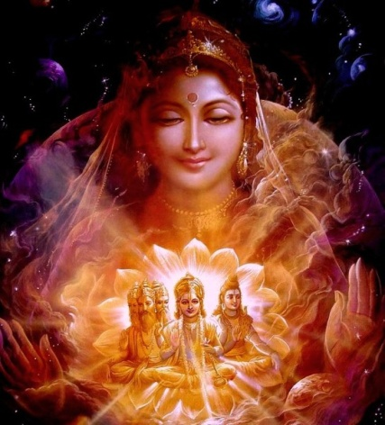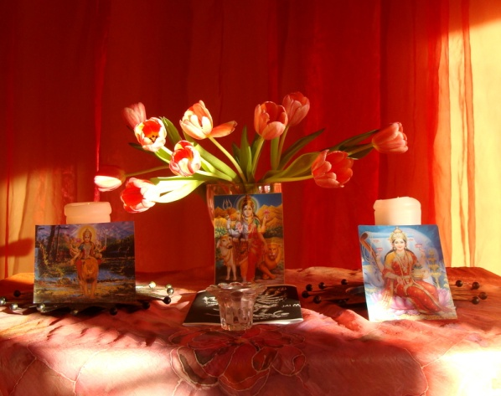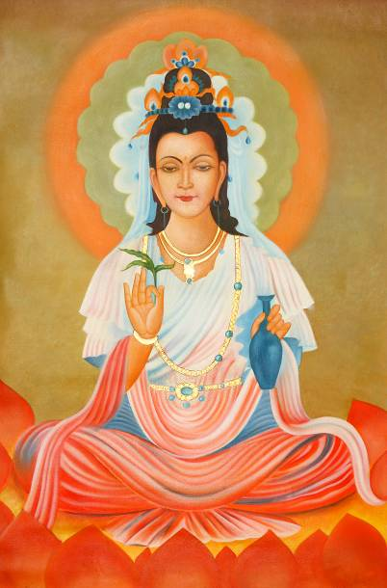

Podczas modułu I:

- Stworzymy kobiecą przestrzeń, która uosabia kochające i opiekuńcze cechy "Wielkiej Matki".

- Otworzymy centrum serca i łono poprzez taniec, zabawę i dźwięki.

- Poprzez dynamikę grupy, rytuały i inicjację, odzyskamy energie, które wciąż mogą być blokowane w systemie ciało-umysł przez połączenia z naszymi przodkiniami.

- Uhonorujemy związek z naszymi korzeniami i przodkami będącymi źródłem siły życiowej.

- Otwierając nasze serca na "Wielką Matkę" i jej bezwarunkową miłość, stworzymy przestrzeń do otrzymania darów najważniejszych kobiecych jakości od naszych przodkiń.

- Poprzez praktykowanie świadomości i dostrojenie wibracji, nauczymy się języka odczuwania zmysłów i słuchania ciała.

- Nauczymy się rozpoznawania poprzez swoje ciało tego, czego potrzebujemy, czego chcemy i komunikowania tego światu.

- Będziemy pracować z miłosnym i pełnym obecności dotykiem, ćwiczyć dawanie i otrzymywanie.

- Będziemy praktykować medytację i rytuały, aby otworzyć całe ciało poprzez oddech, dźwięki i ruch.

- Przywołamy jakości miłości, współczucia, obfitości i piękna od hinduskiej bogini Lakszmi.

- Będziemy rozpoznawać oraz gromadzić nasze wewnętrzne i zewnętrzne zasoby.

Oczyścimy drogę do głębszej intymności z samą sobą i do pełnego prawa do życia oraz wyrażania naszej energii na nasz wyjątkowy sposób.

KOMALA SUNDER AMORIM

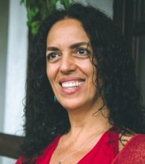
Komala urodziła się w Brazylii i przez dwadzieścia lat mieszkała w Indiach, pracując jako terapeuta w Osho International Meditation Resort. Teraz mieszka w Austrii i podróżuje po całym świecie, dzieląc się swoją pracą. Wieloletnie praktyki medytacyjne, wewnętrzne poszukiwania, a także umiejętność śpiewania połączone z eksploracją tradycji Tantry, Zen, sufizmu, taoizmu, sztuk uzdrawiania i współczesnych nauk o ludzkim umyśle i sercu są podstawą jej pracy.
Komala jest absolwentką Edukacji Artystycznej, szkoliła się z terapii trans-personalnych i medytacyjnych, technik rozwoju i pracy z ciałem: Hara Awareness Massage®; Cranio Sacral Balancing®, Somatic Experiencing® (Peter Levine), Voicing®, Die Before you Die (Umrzeć Przed Śmiercią); Awareness Intensive (Intensywna Świadomość), Satori; Primal therapy and Sexual De-conditioning (Pierwotna Terapia i Odwarunkowanie Seksualne), Essence Work and Chakra Balancing (Praca z Esencją i Równoważenie Czakr), Tai-Chi i Chi-Kung.
Komala opracowała różne kursy dla kobiet i siedmiomiesięczny trening "Przebudzona Kobiecość". Wraz ze swoim partnerem Khushru Gregor Steinmaurerem stworzyli kurs "Seksualność, miłość i związek", odosobnienie "Kochający Związek - dla par" oraz dwuletnie szkolenie z czakr, "Szkolenie dla Życia".
Na jej pracę wpłynęły także nauki Davida Deidy o seksualności i męsko-żeńskiej polaryzacji; Świadome Życie i Umieranie Stephen’a Levine; Dialog Głosowy Hali i Sidry Stone; Przejrzysta Komunikacja Thomasa Hübl’a.

"Życie na Ścieżce Miłości i Świadomości to najlepszy sposób, w jaki mogę zdefiniować moją duchową podróż i smak mojej pracy. Moja podróż zaczęła się bardzo wcześnie, bolało mnie serce i pragnęłam znaleźć prawdę, zrozumieć życie oraz miłość. Ta tęsknota sprowadziła mnie do Indii i do mistrza duchowego Osho.

Życie w ośrodku medytacyjnym Osho było doskonałą okazją do poznania siebie, życia i głębokiego zrozumienia nauk i medytacji. Przez wiele lat byłem częścią "School for Centering and Zen Martial Arts" („Szkoły Ześrodkowania i Sztuk Walki Zen”) , gdzie zaczęłam uczyć się umiejętności terapeutycznych i prowadzenia grup. W tej szkole odnalazłam także w sobie mniszkę, który uwielbia zanurzać się w sobie i kontemplować.

Im głębiej wchodziłam w siebie, tym bardziej byłam zainteresowana tajemnicami życia; magią ciała i energii, które nieustannie poruszają się wewnątrz, wokół mnie i poza moim ciałem. Ścieżka świadomości doprowadziła mnie do ścieżki miłości, gdzie otrzymałam przekaz do dzieła sufiego "Die Before You Die" („Umrzeć Przed Śmiercią”) w postaci procesu grupowego, który zawiera esencję tych dwóch ścieżek. Kontemplowanie śmierci przez nauki sufickie było moim największym nauczycielem życia, miłości i medytacji.

Kolejnym procesem transformującym moje życie był proces Hara Awareness Massage®, który łączy magiczny kobiecy przepływ z obecnością i uziemieniem. Dzięki tej pracy nurkuję głęboko w brzuchu, emocjach i kobiecości, ucząc się komunikowania się z kimś i dotykania, dając mi kontakt z siłą mojej kobiecej natury.

Poprzez głęboką pracę z pytaniem "Who is in? - Awareness Intensive" (Kto jest w środku? – Intensywna Świadomość), metodą samopoznania i kluczową pracą na mojej ścieżce, zaczęłam doświadczać interesującego, spolaryzowanego sposobu, w jaki manifestuje się życie – zdałam sobie sprawę, że wszystko we wszechświecie jest ruchem pomiędzy męską i żeńską energią, pozytywnością i negatywnością, samotnością i byciem razem, nocą i dniem, życiem i śmiercią. Ta eksploracja wciąż mnie fascynuje, ponieważ jest soczystym tematem, bliskim codziennej rzeczywistości. Stąd rozwinęła się praca z seksualnością i świadomą relacją, badając problemy życiowe jako sposoby kontaktu z naszą najskrytszą istotą.
Dziękuję wszystkim, którzy byli częścią mojej podróży i zapraszam was do przyłączenia się do tańca i dzielenia się głębią i radością życia na ścieżce Miłości i Świadomości ".
www.komalaamorim.com

WARSZTAT JEST TŁUMACZONY Z JĘZYKA ANGIELSKIEGO NA POLSKI!

DATA: 29.V-2.VI.2019
POCZĄTEK: 29.V środa godz. 18 (rozpoczynamy kolacją)
KONIEC: 2.VI niedziela, godz. 14 (kończymy obiadem)
MIEJSCE: Ośrodek Rozwoju Osobistego i Duchowego „Tu i Teraz”,
Nowe Kawkowo k. Olsztyna www.tuiteraz.eu

CENA WARSZTATU: 1250 zł + koszt pobytu i wyżywienia
1100 zł cena Early Bird przy wpłacie zaliczki do 15 Marca 2019
1100 zł dla uczestników VI Festiwalu Tantry oraz dla uczestników warsztatów z Komalą w Polsce w 2018

CENA POBYTU: wyżywienie 70 zł dziennie ( 3 posiłki wegetariańskie)
noclegi - w zależności od standardu od 32 zł do 90 zł za noc

UWAGA: ośrodek sprzedaje wyłącznie całe pakiety pobytowo/ żywieniowo/
warsztatowe (nie ma możliwości rezygnacji z posiłków ani noclegów)

KONTAKT: www.tuiteraz.eu, kawkowo@tuiteraz.eu
biuro: 662759576
Jacek Towalski 602219382
Maja Wołosiewicz-Towalska 606994366

ZAPISY:
- Konieczna rejestracja mailowa na adres kawkowo@tuiteraz.eu (z podaniem imienia i nazwiska, numeru telefonu, daty i tytułu wydarzenia);
- Dopiero po otrzymaniu maila potwierdzającego i wyborze noclegu, prosimy o wpłatę zaliczki w ciągu tygodnia od zgłoszenia.
- Brak wpłaty zaliczki w ciągu 7 dni anuluje rezerwację za warsztat i pobyt ! Prosimy nie wpłacać pieniędzy dopóki nie zostanie potwierdzone mailowo wpisanie na listę uczestników!
- Wpłata zaliczki jest równoznaczna z akceptacją regulaminu ośrodka (otrzymanego mailem po zgłoszeniu);
- Zaliczkę za pobyt w wysokości 250 zł prosimy wpłacać na konto Ośrodka Rozwoju Osobistego „Tu i Teraz” z podaniem imienia i nazwiska oraz opisem: „zaliczka za pobyt 29.V-2.VI.2019”.

Tu i Teraz Numer konta:
92 1020 3541 0000 5502 0206 3410
BANK PKO BP
Dla przelewów zagranicznych:
BIC (Swift): BPKOPLPW
IBAN: PL92 1020 3541 0000 5502 0206 3410
- Zaliczka jest zwrotna tylko w ciągu dwóch tygodni od momentu wpłaty na konto ośrodka! W razie zwrotu zaliczki ośrodek potrąca 20 zł na opłaty manipulacyjne. Zaliczka nie może być przełożona na inny warsztat.
- Dwa tygodnie przed zajęciami zaliczka nie będzie zwracana.

